**初二专题《景览天下 图析地理》拓展任务**

要求：根据下面的景观图，任选一图，设计一道地理试题，并说明你的设计思路。

（可从景观要素特征、地理位置、要素关系以及当地居民的生活方式等角度考虑）

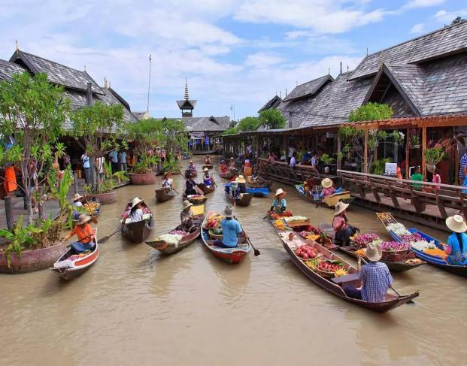

乙

甲